30/11/09 – NOTA FOLKLORE CLUB
Entrevista a Jorge Rojas: “Soy un reflejo de la gente”
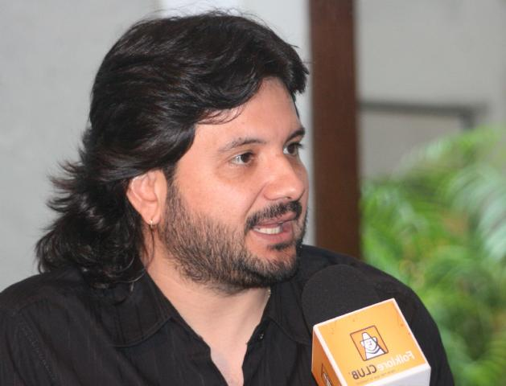
En su tercer disco de estudio como solista explora nuevos ritmos con un repertorio mayormente inédito y de su autoría. Con un sonido más criollito a los anteriores, el ex Nochero presenta un trabajo grabado de forma totalmente independiente en su casa de Córdoba. En esta entrevista, asegura que “se cumplieron los objetivos”.
“¿Escuchaste mi nuevo disco?”, pregunta Jorge Rojas a su entrevistador, mientras desliza una sonrisa de niño con juguete nuevo. Hace dos años que Jorgito no pone un álbum en la calle y sus expectativas son enormes. “Cuando sale un disco lo escucho y veo que me pasa. Hay una expectativa porque no deja de ser un trabajo que te marca, donde nos gusta decir lo que sentimos y pensamos”.
El disco en cuestión, que será presentado oficialmente en la capital cordobesa los días 4, 5 y 11 de diciembre, se llama “Mi voz y mi sangre”: “Quiere reflejar sencillo lo que nos pasa. En la sangre nos corren chacareras, guitarras, violines, patio de tierra, el legado que nos dejaron los mayores y nuestra pasión primera. Por eso hay chacareras, huayno, sayas, tinku, zamba y carnavalito. En mi voz, en el intérprete, hay otras cosas. Cantando conocí primero mi país y luego otros lugares. La canción fue la que cruzó la frontera y hacia allá fuimos. En mi voz hay vivencias, colores y paisajes”, define Rojas.
“Mi voz y mi sangre” fue un trabajo largo que tiene una apertura y un abanico rítmico muy grande, de expresiones, que conoció y vivió en todos estos años de carrera. “El objetivo era tener un disco con el ochenta por ciento de canciones inéditas y estamos contentos porque se cumplieron los objetivos”, considera.
¿Cómo fue el proceso para alcanzar el objetivo del que hablás?
- La primera etapa fue encontrarnos con las canciones, un momento que trabajo la mayor parte solo y después con mis hermanos, Silvia Mujica, Fernando Quevedo y Néstor González. Para este disco hemos explorado ritmos nuevos como el tinku y para eso tuvimos la necesidad de investigar su ritmo y la danza. Una vez que tenés la canción, ahí pensás en tocarla, hasta ese momento habían sonado sólo con la guitarra y mi voz. Entonces, unificamos la idea con la banda para empezar a vestir cada canción. La tocás con una guitarra, un bombo o con todo. En esa etapa nos reímos y nos emocionamos.
Son canciones que no necesitaron tener el respaldo de un sello multinacional…
- Lo grabamos en casa (Anisacate, Córdoba). En todos estos años hemos ido tratando de juntar las herramientas necesarias para poder grabar un disco. Eso nos dio la tranquilidad y la posibilidad de optimizar los tiempos para ensayos y pre-producción, sin tener que andar girando por todos lados.
Jorge Rojas muestra aquí un trabajo prolífero en la autoría y composición. Nueve de las trece canciones llevan su firma, aunque algunas las viene arrastrando desde hace años pero encontraron su momento justo en esta nueva etapa, como “Viejo coplero” que comparte con sus hermanos Lucio y Alfredo.
¿Es una recopilación de los consejos que recibieron de tu papá?
- Todo le mundo te cuenta cómo tu padre te prepara para salir a la calle. Mi viejo nunca me dio un consejo pero en el momento que me iba de casa me decía una copla. Ahí estaba su sabiduría. Nos juntamos con mis hermanos y tratamos de recordar esas cosas que nos expresaba para que andemos bien, que vayamos despacio, que creamos en los amigos, que la vida de esta forma es mejor, que comprometerse es mejor. Las rescatamos e hicimos esta chacarera que cantamos una estrofa cada uno.
¿En que etapa te encuentra “Mi voz y mi sangre”?
- En una comunicación muy especial con la gente. Un artista es el reflejo de lo que vive con la gente. Todos estos años fue un crecimiento en la madurez y cariño, en cada canción que iba pasando dejamos cosas importantes que nos unía cada vez más. Los trabajos solidarios que concretamos con mis seguidores nos hicieron conocernos más, como la Fiesta de la Cultura Nativa en el Chaco Salteño. Ahora no sólo conocen mis orígenes a través de las canciones, sino que pisaron nuestro suelo. Vivimos una realidad muy linda, en lo artístico, en la relación con la gente, en recorrer el país. Por eso, estamos en una etapa importante.
EL DATO:
Jorge Rojas estará a solas con FolkloreCLUB TV para presentar su nuevo disco "Mi voz y mi sangre" en un programa especial. Domingo, 15 hs, por Argentinisima Satelital.
Agustín Nanni

FUENTE: http://www.folkloreclub.com.ar/

